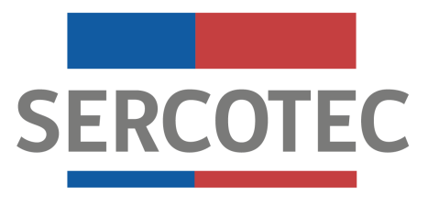

MODIFICACIÓN

BASES DE POSTULACIÓN
SOFTWARE DE GESTIÓN Y HARDWARE PROGRAMA REDES ZONA DE REZAGO

REGIÓN DE LA ARAUCANÍA
2020
Mediante el presente acto y para una correcta ejecución del programa, se modifica el punto 5.b “Requisitos para Postular” de las Bases de postulación Software de Gestión y Hardware del programa Redes Zona de Rezago Sercotec 2020, Región de La Araucanía. En el siguiente sentido:

Donde dice:

5. REQUISITOS PARA POSTULAR

5.b Empresas con ventas netas anuales mayores o iguales a 100 UF e inferiores o iguales a 25.000 UF (período de noviembre 2019 a octubre 2020). Las ventas serán evaluadas a través de la Carpeta Tributaria Electrónica completa para Solicitar Créditos disponible en https://homer.sii.cl/. Para el cálculo de las ventas se consideran los códigos 538, 020 y 142 de los respectivos Formularios N°29.

Debe decir:

5. REQUISITOS PARA POSTULAR

5.b Empresas con ventas netas anuales superiores a 1 UF e inferiores o iguales a 25.000 UF (período de noviembre 2019 a octubre 2020). Las ventas serán evaluadas a través de la Carpeta Tributaria Electrónica completa para Solicitar Créditos disponible en https://homer.sii.cl/. Para el cálculo de las ventas se consideran los códigos 538, 020 y 142 de los respectivos Formularios N°29.

En todo lo no modificado, rigen íntegramente las disposiciones de las Bases de Convocatoria que por el presente acto se modifican.

